X51
快速使用说明

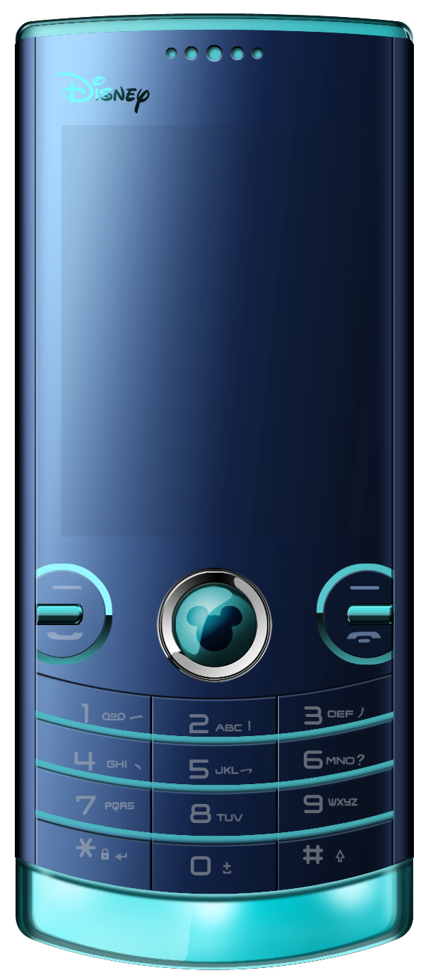
安装SIM卡和存储卡
- 打开后盖
按照如图所示位置向下按压的同时向前推动，使后盖向前滑动后取下后盖；

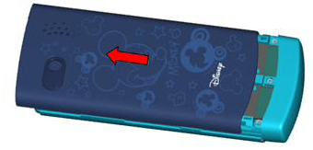
- 取下电池
如下图所示向上抠动取出电池；

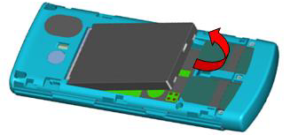
- 插入SIM卡
根据图示将SIM卡金属面朝下插入对应卡槽中；

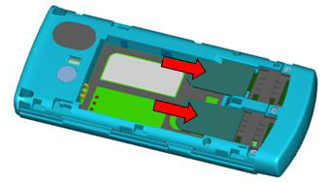
- 插入存储卡
如下图所示将存储卡金属面朝下与卡槽吻合插入放置；

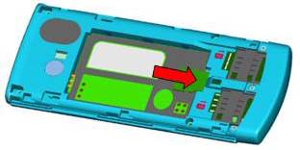
- 放入电池
如下图所示将电池安装到电池槽内，确保电池顶部的金属与手机的金属位置接触良好；

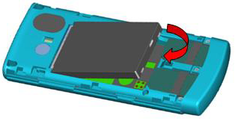
- 盖上后盖
如下图所示将手机后盖放入正确位置，用手指向下轻轻按压的同时向下推动确保后盖盖紧；

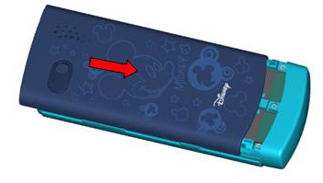
按键说明
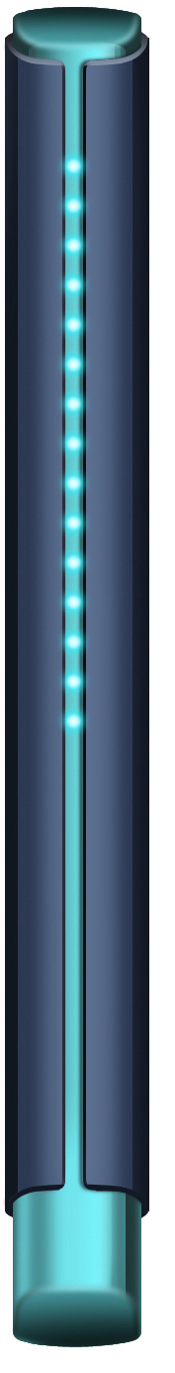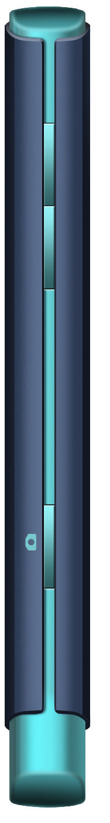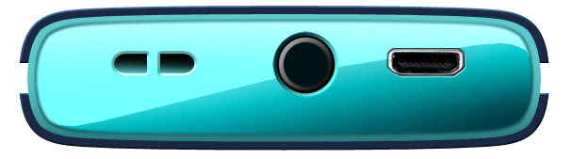
听筒
USB插孔
指示灯
OK键
导航键
右软键
挂机键
耳机插孔
挂绳孔
侧键
相机键
左软键
呼叫键
温馨提示：
待机界面下，长按[*键]锁键盘；长按[数字0键]输入符号“+”；长按[挂机键]开启/关闭手机。
待机界面使用技巧
- 在待机界面的状态栏，显示手机当前使用过程中的相关项信息状态，包括未读信息、闹铃、电池剩余电量、当前手机信号、是否开启蓝牙、是否开启呼叫转移等。
未读信息
待机应用
- 在待机界面，可以直接按[左/右软键]进入相应的快捷应用。同时在主菜单->设置->手机设置->指定功能键设置中也可以对[上/下/左/右导航键]的待机快捷功能进行设置。
- 若手机没有插入SIM卡，但处在网络覆盖范围内，您也同样可以呼叫紧急电话。需要注意的是不同国家或地区的紧急呼叫号码有所不同，具体紧急服务号码请以当地为准。
基本功能使用技巧
      - 在待机界面，输入电话号码（如果是国内长途，号码前需要加拨区号），按[呼叫键]呼出电话。
      - 要拨打国际电话，需要先输入符号“+”，然后输入您要拨打国家的代码和完整的电话号码。
      - 如果SIM卡和网络运营商支持会议通话功能，在通话过程中您也可以建立会议通话。
      - 在待机界面，依次按下[数字键]和[#键]，会自动调出存放在SIM卡上相应位置的电话号码。

其他使用技巧
- 音乐播放器/调频广播支持后台播放。在音乐播放器/调频广播界面播放状态，按[右软键]返回前一界面，同时音乐/收音机在后台播放。
- 在待机界面按[左软键]进入主菜单，移动[导航键]选择设置->通话设置->高级设置->黑名单，打开黑名单功能并添加黑名单号码后，该号码将不能向您的手机成功呼入电话。
- 在待机界面进入主菜单，选择进入电话簿设置中的速拨，打开速拨功能并添加速拨号码，返回待机界面长按[数字2-9键]，即可自动呼出该数字键已设置的电话号码。
- 在主菜单中选择娱乐和游戏->蓝牙游戏，可以通过随机附带的蓝牙适配器连接手机和PC，从而将手机作为游戏手柄在PC端玩游戏。

公司网址及产品服务热线
网址：www.tecface.com
售后服务热线：400-639-0500
热线服务时间：周一至周五，
AM 9:00-11:30；PM 13:00-17:30
邮箱：service@disney-mobile.com
状态栏说明

SIM1信号强度
正在运行秒表
静音时间已开启
蓝牙已开启
情景模式
收音机已开启
SIM1有未读短信
SIM1有未读彩信
未读电子邮件
SIM1正在发送/接收彩信
键盘已锁定
SIM1正在连接网络
当前SIM 1已开启来电转移
SIM1有未接来电
耳机已连接
音乐播放器已开启
闹钟提醒
手机当前电量显示

